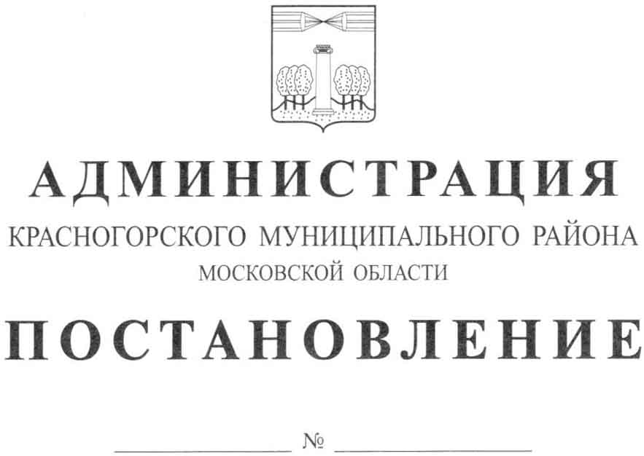

О завершении действия муниципальной программы
Красногорского муниципального района «Дети и молодежь» на 2014-2018 годы
Во исполнение Бюджетного кодекса Российской Федерации в части регулирования бюджетного процесса, а также во исполнение п. 3 постановления администрации Красногорского муниципального района от 23.09.2016 №1997/9 «Об утверждении перечня муниципальных программ Красногорского муниципального района, подлежащих реализации в период с 2017 по 2021 гг.», постановляю:
- Завершить действие муниципальной программы Красногорского муниципального района «Дети и молодежь» на 2014-2018 годы, утвержденной постановлением администрации Красногорского муниципального района от 01.10.2013 г. № 2336/10 (с изменениями, внесенными постановлениями администрации Красногорского муниципального района от 04.03.2014 № 396/3, от 13.03.2014 № 448/3, от 24.06.2014 № 1135/6, от 09.07.2014 № 1291/7, от 19.09.2014 № 2011/9, от 24.09.2014 № 2079/9, от 03.02.2015 № 140/2, от 08.04.2015 № 506/4, от 27.07.2015 № 1254/7, от 21.09.2015 № 1717/9, от 07.10.2015 №1866/10, от 11.02.2016 №269/2, от 25.02.2016 №353/2, от 15.03.2016 №502/3, от 28.03.2016 №614/13, от 14.04.2016 №713/4, от 21.04.2016 №775/4, от 11.05.2016 №962/5, от 17.06.2016 №1220/6, от 05.08.2016 №1580/8, от 23.08.2016 №1750/8, от 07.10.2016 №2113/10, от 14.10.2016 №2178/10, от 26.10.2016 №2303/10, от 30.11.2016 №2609/11) 31 декабря 2016 года.
- Опубликовать настоящее постановление в газете «Красногорские вести» и разместить на официальном сайте администрации Красногорского муниципального района в сети «Интернет».
- Контроль за исполнением настоящего постановления возложить на заместителя главы администрации по социальной сфере И.А. Тельбухова.
Глава Красногорского
муниципального района М.В. Сапунов

исп. Ковалева Г.М.
тел. 8(495)564-40-56

